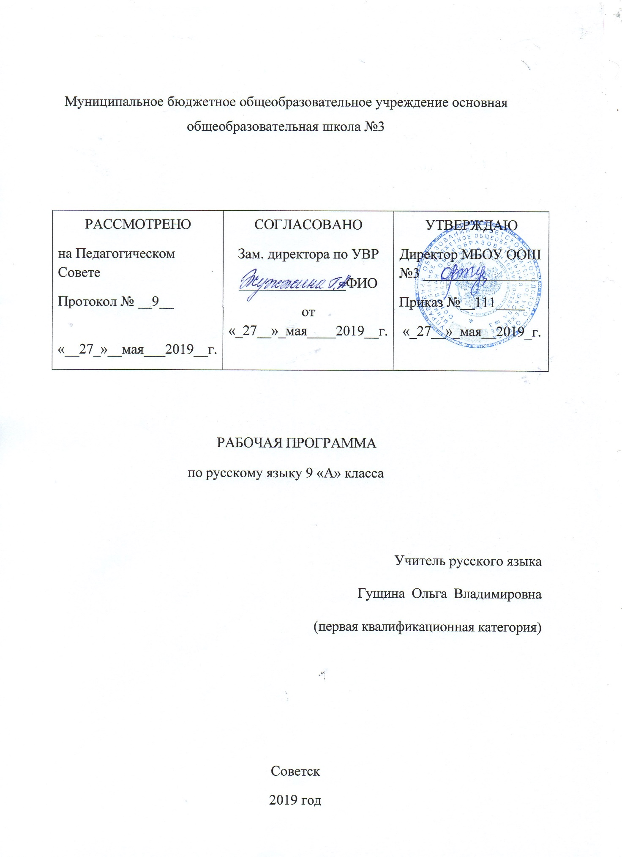

- Планируемые результаты
Рабочая программа обеспечивает достижение следующих результатов изучения русского языка в 9 классе: Личностные: 1) понимание русского языка как одной из основных национально -культурных ценностей русского народа; определяющей роли родного языка в развитии интеллектуальных, творческих и моральных качеств личности; 2) осознание эстетической ценности русского языка; уважительное отношение к родному языку, гордость за него; стремление к речевому самосовершенствованию; 3) достаточный объем словарного запаса для свободного выражения мыслей и чувств в процессе речевого общения; способность к самооценке на основе наблюдения за собственной речью. Метапредметные: 1) владение всеми видами речевой деятельности (понимание информации, владение разными видами чтения; адекватное восприятие на слух текстов разных стилей; способность извлекать информацию из различных источников; овладение приемами отбора и систематизации материала; способность определять цели предстоящей учебной деятельности, последовательность действий, оценивать достигнутые результаты; умение воспроизводить прослушанный или прочитанный текст с разной степенью развернутости; умение создавать устные и письменные тексты разных типов; способность правильно и свободно излагать свои мысли в устной и письменной форме; соблюдение в практике речевого общения основных орфоэпических, лексических, грамматических, стилистических норм современного литературного языка; соблюдение основных правил орфографии и пунктуации в процессе письменного общения; 2) применение приобретенных знаний, умений и навыков в повседневной жизни; способность использовать родной язык как средство получения знаний по другим учебным предметам, при менять полученные знания и навыки анализа языковых явлений на межпредметном уровне; 3) коммуникативно- целесообразное взаимодействие с другими людьми в процессе речевого общения. Предметные: 1) представление об основных функциях языка, о роли родного языка в жизни человека и общества; 2) понимание места родного языка в системе гуманитарных наук и его роли в образовании в целом; 3) усвоение основ научных знаний о родном языке; 4) освоение базовых понятий лингвистики; 3 5) освоение основными стилистическими ресурсами лексики фразеологии русского языка; 6) опознавание и анализ основных единиц языка; 7) проведение различных видов анализа слова 8) понимание коммуникативно-эстетических возможностей лексической и грамматической синонимии и использование их в собственной речевой практике; осознание эстетической функции родного языка. Девятиклассник научится (для использования в повседневной жизни и обеспечения возможности успешного продолжения образования на базовом уровне) Речь и речевое общение владеть различными видами монолога (повествование, описание, рассуждение; сочетание разных видов монолога) в различных ситуациях общения; ٧ владеть различными видами диалога в ситуациях формального и неформального, межличностного и межкультурного общения; ٧ нормами речевого поведения в типичных ситуациях общения; ٧ оценивать образцы устной монологической и диалогической речи с точки зрения соответствия ситуации речевого общения, достижения коммуникативных целей речевого взаимодействия, уместности использованных языковых средств; ٧ уметь предупреждать коммуникативные неудачи в процессе речевого общения. Речевая деятельность Аудирование ٧ владеть различными видами аудирования (с полным пониманием аудиотекста, с пониманием основного содержания, с выборочным извлечением информации) и передавать содержание аудиотекста в соответствии с заданной коммуникативной задачей в устной форме; ٧ понимать и уметь формулировать в устной форме тему, коммуникативную задачу, основную мысль, логику изложения учебно-научного, публицистического, официально-делового, художественного аудиотекстов, распознавать в них основную и дополнительную информацию комментировать еѐ в устной форме; ٧ передавать содержание учебно-научного, публицистического, официально-делового, художественного аудиотекстов в форме плана, тезисов, ученического изложения (подробного, выборочного, сжатого). Чтение ٧ понимать содержание прочитанных учебно-научных, публицистических (информационных и аналитических жанров, художественно-публицистического жанра), художественных текстов и воспроизводить их в устной форме в соответствии с ситуацией общения, а также в форме ученического изложения (подробного, выборочного, сжатого), в форме плана, тезисов (в устной и письменной форме); ٧ владеть практическими умениями ознакомительного, изучающего, просмотрового способов (видов) чтения в соответствии с поставленной коммуникативной задачей; ٧ передавать схематически представленную информацию в виде связного текста; ٧ владеть приемами работы с учебной книгой, справочникам и другими информационными источниками, включая СМИ и ресурсы Интернета; ٧ отбирать и систематизировать материал на определенную тему, анализировать отобранную информацию и интерпретировать еѐ в соответствии с поставленной коммуникативной задачей Говорение ٧ создавать устные монологические и диалогические высказывания (в том числе оценочного характера) на актуальные социально-культурные, нравственно-этические, бытовые, учебные темы (в том числе лингвистические, а также темы, связанные с содержанием других изучаемых учебных предметов) разной коммуникативной 4 направленности в соответствии с целями и ситуацией общения (сообщение, небольшой доклад в ситуации учебно-научного общения, бытовой рассказ о событии, история, участие в беседе, споре); ٧ обсуждать и чѐтко формулировать цели, план совместной групповой учебной деятельности, распределение частей работы; ٧ извлекать из различных источников, систематизировать и анализировать материал на определенную тему и передавать его в устной форме с учѐтом заданных условий общения; ٧ соблюдать в практике устного речевого общения основные орфоэпические, лексические, грамматические нормы современного русского литературного языка; стилистически корректно использовать лексику и фразеологию; правила речевого этикета. Письмо ٧ создавать письменные монологических высказывания разной коммуникативной направленности с учетом целей и ситуации общения (ученическое сочинение на социально-культурные, нравственно-этические, бытовые и учебные темы, рассказ о событии, тезисы, неофициальное письмо, отзыв, расписка, доверенность, заявление); ٧ излагать содержание прослушанного или прочитанного текста (подробно, сжато, выборочно) в форме ученического изложения, а также тезисов, плана. ٧ соблюдать в практике письма основные лексические, грамматические нормы, орфографические и пунктуационные нормы современного русского литературного языка; стилистически корректно использовать лексику и фразеологию. Текст ٧ анализировать и характеризовать тексты различных типов речи, стилей, жанров с точки зрения смыслового содержания и структуры, а также требований, предъявляемых к тексту как речевому произведению; ٧ осуществлять информационную переработку текста, передавая его содержание в виде плана (простого, сложного), тезисов, схемы, таблицы и т.п. ٧ создавать и редактировать собственные тексты различных типов речи, стилей, жанров с учетом требований к построению связного текста. Функциональные разновидности языка ٧ владеть практическими умениями различать тексты разговорного характера, научные, публицистические, официально-деловые, тексты художественной литературы (экстралингвистические особенности, лингвистические особенности на уровне употребления лексических средств, типичных синтаксических конструкций); ٧ различать и анализировать тексты разных жанров научного (учебно-научного), публицистического, официально-делового стилей, разговорной речи (отзыв, сообщение, доклад как жанры научного стиля; выступление, статья, интервью, очерк как жанры публицистического стиля; расписка, доверенность, заявление как жанры официально -делового стиля; рассказ, беседа, спор как жанры разговорной речи); ٧ создавать устные и письменные высказывания разных стилей, жанров и типов речи (отзыв, сообщение, доклад как жанры научного стиля; выступление, интервью, репортаж как жанры публицистического стиля; расписка, доверенность, заявление как жанры официально-делового стиля; рассказ, беседа, спор как жанры разговорной речи; тексты повествовательного характера, рассуждение, описание; тексты, сочетающие разные функционально-смысловые типы речи); ٧ оценивать чужие и собственные речевые высказывания разной функциональной направленности с точки зрения соответствия их коммуникативным требованиям и языковой правильности; ٧ исправлять речевые недостатки, редактировать текст; ٧ выступать перед аудиторией сверстников с небольшими информационными сообщениями, сообщением и небольшим докладом на учебно-научную тему.

2.Содержание учебного предмета «Русский язык»

Международное значение русского языка.

Повторение изученного в 5-8 классах. Фонетика. Лексикология и фразеология. Морфемика. Словообразование. Морфология. Синтаксис словосочетания и простого предложения. Текст

Синтаксис и пунктуация. Основные виды сложных предложений. Способы сжатого изложения содержания текста. Конспект

Союзные сложные предложения. Сложносочиненные предложения. Основные группы сложносочиненных предложений по значению и союзам. Знаки препинания в сложносочиненном предложении

Рецензия

Сложноподчиненные предложения. Строение сложноподчиненного предложения. Знаки препинания в сложноподчиненном предложении. Основные группы сложноподчиненных предложений по их значению. Сложноподчиненные предложения с придаточными определительными. Сложноподчиненные предложения с придаточными изъяснительными. Сложноподчиненные предложения с придаточными обстоятельственными. Придаточные предложения образа действия и степени. Придаточные предложения места. Придаточные предложения времени. Придаточные предложения условные. Придаточные предложения причины. Придаточные предложения цели. Придаточные предложения сравнительные. Придаточные предложения уступительные. Придаточные предложения следствия. Сложноподчиненные предложения с придаточными присоединительными. Сложноподчиненные предложения с несколькими придаточными.

Деловые бумаги

Бессоюзные сложные предложения. Запятая и точка с запятой в бессоюзном сложном предложении. Двоеточие в бессоюзном сложном предложении. Тире в бессоюзном сложном предложении.

Реферат

Сложные предложения с различными видами союзной и бессоюзной связи и пунктуация в них

Авторские знаки препинания

Общие сведения о языке. Роль языка в жизни общества. Язык как исторически развивающееся явление. Русский литературный язык и его стили

Повторение. Фонетика. Графика. Орфография. Лексикология. Фразеология. Орфография. Морфемика. Словообразование. Орфография. Морфология. Орфография. Синтаксис. Пунктуация. Употребление знаков препинания.

Контрольные диктанты по изученным темам, изложения, сочинения-рассуждения, тесты

Содержание внутрипредметного учебного модуля «Русский родной язык» (30 часов)

Язык и культура. Отражение в русском языке культуры и истории русского народа. Ключевые слова русской культуры. Крылатые слова и выражения в русском языке. Развитие русского языка как закономерный процесс. Основные тенденции развития современного русского языка. Новые иноязычные заимствования в современном русском языке. Словообразовательные неологизмы в современном русском языке. Переосмысление значений слов в современном русском языке. Стилистическая переоценка слов в современном русском языке.

Культура речи. Активные процессы в области произношения и ударения. Трудные случаи лексической сочетаемости. Типичные ошибки в управлении, в построении простого осложненного и сложного предложений. Речевой этикет в деловом общении. Правила сетевого этикета.

Речь. Текст. Русский язык в Интернете. Виды преобразования текстов. Разговорная речь Анекдот. Шутка. Официально-деловой стиль . Деловое письмо. Научно-учебный подстиль. Доклад, сообщение. Публицистический стиль. Проблемный очерк. Язык художественной литературы. Прецендентные тексты

Содержание внутрипредметного модуля « Русский родной язык» (30 часов)
Отражение в русском языке культуры и истории русского народа. Ключевые слова русской культуры. Крылатые слова и выражения в русском языке. Развитие русского языка как закономерный процесс. Основные тенденции развития современного русского языка. Новые иноязычные заимствования в современном русском языке. Словообразовательные неологизмы в современном русском языке. Стилистическая переоценка слов в современном русском языке. Русский язык в Интернете. Виды преобразования текстов. Разговорная речь. Анекдот. Шутка. Официально-деловой стиль. Деловое письмо. Научно-учебный подстиль. Доклад. Сообщение. Публицистический стиль. Проблемный очерк. Язык художественной литературы. Прецендентные тексты. Активные процессы в области произношения и ударения. Трудные случаи лексической сочетаемости. Типичные ошибки в управлении, построении осложненного простого и сложного предложений. Речевой этикет в деловом общении. Правила сетевого этикета.
- Тематическое планирование
№ урока |  | Наименование разделов и тем | Кол-во часов
Повторение изученного в 5-8 классах
1 |  | Международное значение русского языка | 1
2 |  | Фонетика | 1
3 |  | Лексикология и фразеология | 1
4 |  | Морфемика. Словообразование | 1
5-6 |  | Морфология | 2
7-8 |  | Синтаксис словосочетания и простого предложения | 2
9 |  | Вводный контроль. Контрольный диктант с грамматическим заданием | 1
10-11 |  | ВПМ. Отражение в русском языке культуры и истории русского народа | 2
 |  | Синтаксис и пунктуация. Сложное предложение
12 |  | Основные виды сложных предложений | 1
13 |  | Развитие речи. Способы сжатого изложения содержания текста (тезисы, конспект) | 1
14 |  | Основные группы сложносочиненных предложений по значению и союзам. Знаки препинания в ССП | 1
15-17 |  | Сложносочиненные предложения | 3
18 |  | Развитие речи. Изложение | 1
19 |  | Развитие речи. Рецензия | 1
20 |  | Контрольный диктант по теме «Сложносочиненные предложения» | 1
21-22 |  | ВПМ. Ключевые слова русской культуры | 2
23-24 |  | Строение сложноподчиненного предложения. Знаки препинания в СПП | 2
25 |  | СПП с придаточными определительными | 1
26 |  | СПП с придаточными местоименно-определительными | 1
27 |  | Развитие речи. Изложение | 1
28-29 |  | ВПМ. Крылатые слова и выражения в русском языке | 2
30-31 |  | СП с придаточными изъяснительными | 2
32 |  | Закрепление изученного по теме «СПП с придаточными определительными и изъяснительными» | 1
33 |  | Контрольный диктант по теме «Сложноподчиненные предложения с придаточными определительными и изъяснительными» | 1
34-35 |  | ВПМ. Развитие русского языка как закономерный процесс | 2
36 |  | СПП с придаточными обстоятельственными | 1
37 |  | Придаточные предложения образа действия и степени | 1
38 |  | Придаточные предложения места | 1
39 |  | Придаточные предложения времени | 1
40 |  | Придаточные предложения условные | 1
41-42 |  | Развитие речи. Сочинение-рассуждение о природе родного края | 2
43-44 |  | ВПМ. Основные тенденции развития современного русского языка | 2
45 |  | Придаточные предложения причины и цели | 1
46 |  | Придаточные предложения сравнительные | 1
47 |  | Придаточные предложения уступительные, следствия, присоединительные | 1
48 |  | Закрепление темы «Сложноподчиненные предложения» | 1
49-50 |  | Сложноподчиненные предложения с несколькими придаточными | 2
51 |  | Закрепление по теме «СПП с несколькими придаточными» | 1
52 |  | Контрольный диктант по теме «Сложноподчиненные предложения» | 1
53-54 |  | ВПМ. Новые иноязычные заимствования в современном русском языке | 2
55 |  | Развитие речи. Деловые бумаги | 1
56-57 |  | Развитие речи. Изложение | 2
58 |  | Понятие о бессоюзном сложном предложении | 1
59 |  | Запятая и точка с запятой в бессоюзном сложном предложении | 1
60-61 |  | Двоеточие в бессоюзном сложном предложении | 2
62-63 |  | Тире в бессоюзном сложном предложении | 2
64 |  | Тире и двоеточие в БСП. Закрепление темы. | 1
65 |  | Контрольный диктант по теме «Бессоюзные сложные предложения» | 1
66-67 |  | ВПМ. Словообразовательные неологизмы в современном русском языке | 2
68 |  | Развитие речи. Реферат | 1
69-70 |  | Развитие речи. Изложение с творческим заданием | 2
71-72 |  | Переосмысление значений слов в современном русском языке | 2
73-75 |  | Сложные предложения с разными видами связи | 3
76 |  | Авторские знаки препинания | 1
77-78 |  | ВПМ. Стилистическая переоценка слов в современном русском языке | 2
79 |  | Роль языка в жизни общества. Язык как исторически развивающееся явление | 1
80 |  | Русский литературный язык и его стили. | 1
81 |  | ВПМ. Русский язык в Интернете. | 1
82 |  | ВПМ .Виды преобразования текстов | 1
83 |  | ВПМ. Разговорная речь. Анекдот, шутка | 1
84 |  | ВПМ. Официально-деловой стиль. Деловое письмо | 1
85 |  | ВПМ. Научно-учебный подстиль. Доклад, сообщение | 1
86 |  | ВПМ. Публицистический стиль. Проблемный очерк | 1
87 |  | ВПМ. Язык художественной литературы. Прецендентные тексты | 1
88 |  | Сложные предложения с разными видами связи (продолжение темы) | 1
89 |  | Контрольный диктант за третий триместр | 1
90 |  | ВПМ. Активные процессы в области произношения и ударения | 1
91 |  | ВПМ. Трудные случаи лексической сочетаемости | 1
92 |  | ВПМ. Типичные ошибки в управлении, в построении простого осложненного и сложного предложений | 1
93 |  | ВПМ. Речевой этикет в деловом общении | 1
94 |  | ВПМ. Правила сетевого этикета | 1
95-97 | Повторение в конце учебного года |  | 3
98-99 | Контрольное изложение с элементами сочинения |  | 2
100 | Итоговый контрольный диктант |  | 1
101 | Анализ контрольных работ |  | 1
102 | Подведение итогов. Рекомендации к экзаменам |  | 1
итого |  |  | 102 часа

